[](https://www.google.com.mx/url?sa=i&rct=j&q=&esrc=s&source=images&cd=&cad=rja&uact=8&ved=2ahUKEwio_YOLkorgAhUJbKwKHd-tDZ4QjRx6BAgBEAU&url=http%3A%2F%2Fcgutyp.sep.gob.mx%2Fmapa%2FUPs%2FUP_ZonaMetropolitanadeGudalajara.html&psig=AOvVaw0wp27HNjljwYFJC-kUldYf&ust=1548547115637618)

**Diego Armando Becerra Iñiguez**

**CONTROLADORES LÓGICOS PROGRAMABLES (CLP-FT)**

**Carlos Enrique Moran Garabito**

**Ingeniería en Mecatrónica**

**(17311276)**

**Simbología para operaciones de manipulación según VDI 28620**

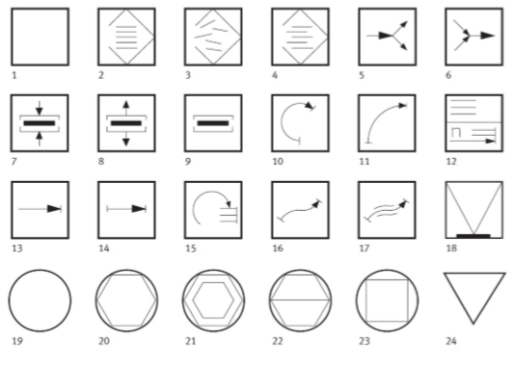

**01.- Manipular (símbolo básico)**

**02.- Almacenamiento ordenado**

**03.- Almacenamiento sin orden definido**

**04.- Almacenamiento parcialmente ordenado (apilar)**

**05.- Bifurcar**

**06.- Unir**

**07.- Fijar**

**08.- Soltar**

**09.- Sujetar (sin aplicación de fuerza)**

**10.- Girar**

**11.- Bascular**

**12.- Asignar (n cantidad de piezas)**

**13.- Posicionar**

**14.- Desplazar**

**15.- Ordenar**

**16.- Entregar**

**17.- Guiar (manteniendo la orientación de la pieza)**

**18.- Verificar**

**19.- Método de fabricación (símbolo básico)**

**20.- Modificar la forma (deformar, separar)**

**21.- Procesar (aplicar capas, modificar las propiedades del material)**

**22.- Juntar (montar)**

**23.- Dar forma (formas originales)**

**24.- Controlar (símbolo básico)**

**Evidencia fotográfica**

